网上论坛系统软件架构文档

目录
1.引言 2

1.1目的及范围 2

1.2 文档结构 2

1.3视图编档说明 2
2.架构背景 2

2.1系统概述 2

2.2架构需求 2

2.2.1 技术环境需求 2

2.2.2 功能需求 3

2.2.3 质量属性需求 4

2.3主要设计决策及原理 4
3.视图 11

3.1 逻辑视图 11

3.1.1 各个参与者类图 11

3.1.2 各类之间的关系 12

3.2 开发视图 13

3.2.1 顶层开发视图 13

3.3 运行视图 15

3.3.1 顶层运行视图 15

3.4 部署视图 17

3.4.1主表示 18

3.5 用例视图 19

3.5.1 顶层用例视图 19
4.视图之间关系 21

4.1视图之间关系说明 21
5.附录 22
附录：读书笔记及问题 23

1.引言

1.1目的及范围
该架构文档对IView网上论坛系统整体结构进行描述，明确所要开发软件的整体架构和背景，各架构元素之间的关系以及功能需求与架构之间的映射关系。使系统分析人员及软件开发人员能清楚地了解软件的整体架构，并在此基础上完成后续设计与开发工作。

1.2 文档结构
文档的组织结构如下：
第一部分 引言
本部分主要概述了文档内容组织结构，使读者能够对文档内容进行整体了解，并快速找到自己感兴趣的内容。同时，也向读者提供了架构交流所采用的视图信息。
第二部分 架构背景
本部分主要介绍了软件架构的背景，向读者提供系统概览，建立开发的相关上下文和目标。分析架构所考虑的约束和影响，并介绍了架构中所使用的主要设计方法，包括架构评估和验证等。
第三、四部分 视图及其之间的关系
视图描述了架构元素及其之间的关系，表达了视图的关注点、一种或多种结构。
第五部分 需求与架构之间的映射
描述系统功能和质量属性需求与架构之间的映射关系。
第六部分 附录
提供了架构元素的索引，同时包括了术语表、缩略语表。

1.3视图编档说明
所有的架构视图都按照标准视图模板中的同一种结构进行编档。

2.架构背景

2.1系统概述
网上论坛系统是便于用户之间交流的网络平台系统。实现游客浏览帖子，搜索帖子；游客注册正式用户，修改密码，正式用户修改信息、发布帖子、帖子管理，发表评论。

2.2架构需求

2.2.1 技术环境需求
- CSCI环境需求
本系统运行环境要求：
显示器分辨率：最低1024*768
网络环境：广域网
操作系统：Windows XP及更高版本具有WIN32 API的操作系统之上。
浏览器：IE7及以上
- 计算机资源需求
  - 计算机硬件需求
CPU | 2.2 GHz及以上
内存 | 最少128M可用内存，建议512M以上
硬盘 | 最少5G可用磁盘空间，建议10G以上
显示 | 1280x1024分辨率及以上
  - 计算机软件需求
操作系统 | windows XP 及以上
应用软件 | Visual Studio 2008
应用软件 | .NET Framework 4.0
应用软件 | Navicat 8.0及以上
应用软件 | Office 2000
- 计算机通信需求
网络需要连通广域网，带宽2M及以上。

2.2.2 功能需求
BBS论坛由如下功能模块组成：
- 会员注册；新会员注册，提供会员信息，检验会员信息的有效性，并将会员信息持久化。
- 会员登陆提供用户凭证,验证用户信息,基于角色授权。
- 会员管理；管理员由系统初始化分配一个,管理员可以对会员信息进行部分更改,主要包括用户角色调整,版主调整,删除会员等。
- 论坛论坛；版块管理管理员可以添加、删除、调整、置顶、隐藏论坛版块版块管理管理员可以添加、删除、调整、置顶、隐藏论坛版块
- 帖子管理；管理员可以对所有帖子进行转移、置顶、删除等操作,版主可以转移本版块帖子,也可以对本版块帖子进行置顶、删除等操作。
- 帖子发表；注册用户可以在感兴趣的版块中发表新主题帖
- 帖子回复；用户可以对自己感兴趣的主题发表回复
- 帖子浏览；用户可以浏览所有可见帖子
- 帖子检索；用户可以提供标题关键字检索所以可见主题帖,注册用户可以查看自己发表或回复的帖子
- 意见建议；用户可以与我们联系,并欢迎提出各种意见和建议

2.2.3 质量属性需求
- 一般操作的响应时间应在1~2秒内
- 用户可在本系统下实现多种用户要求的功能
- 对于系统的重要数据都有密码保护，具有一定的安全性
- 用户输错数据都有提示信息，具有较好的容错性能
- 用户的封闭性较好，用户基本上在提示信息下输数据

2.3主要设计决策及原理
  - 软件系统总体功能图
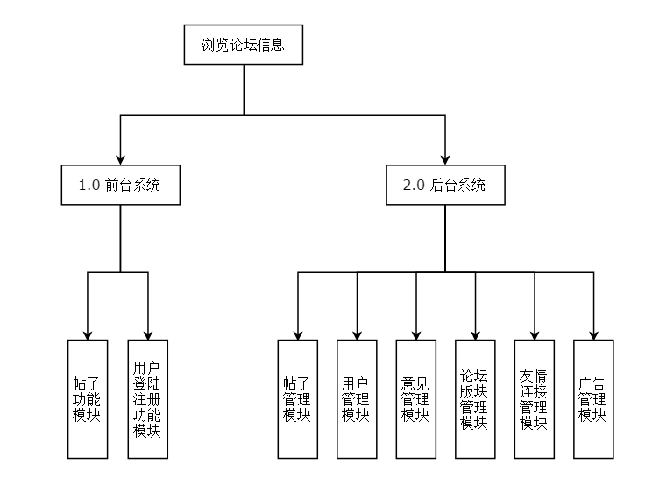
图2－1系统结构图

  - 软件子系统（模块）功能图
- 用户管理模块
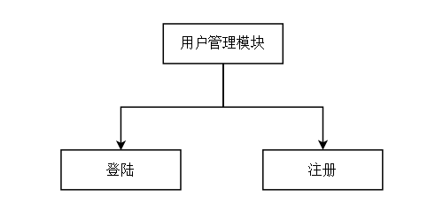
图2-2 用户管理模块图

- 帖子模块
帖子模块主要包括帖子发表、帖子回复、帖子管理、帖子检索和帖子浏览四部分。
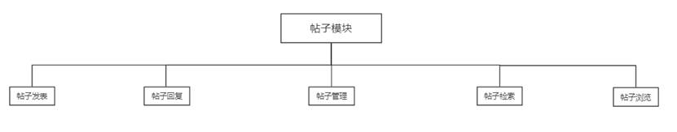

图2-3 帖子模块
帖子发表：注册用户可以在感兴趣的版块中发帖，其流程图如下：
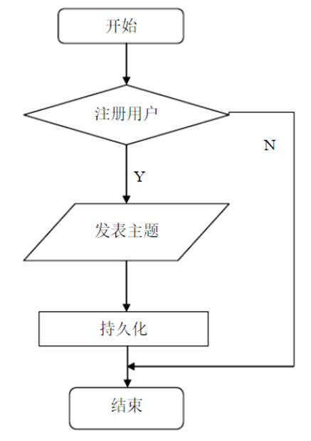
图2－4 帖子发表流程图
帖子回复：用户可以对自己感兴趣的主题发表回复，其流程图如下：
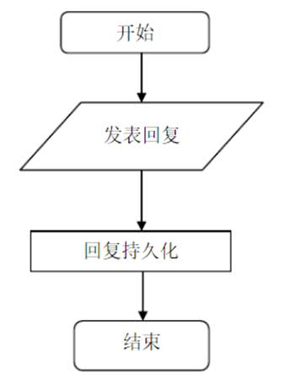
图2－5 帖子回复流程图
帖子管理：管理员可以对所有帖子进行转移、置顶、删除等操作，版主可以转移本版块帖子，也可以对本版块帖子进行置顶、删除等操作，其流程图如下：
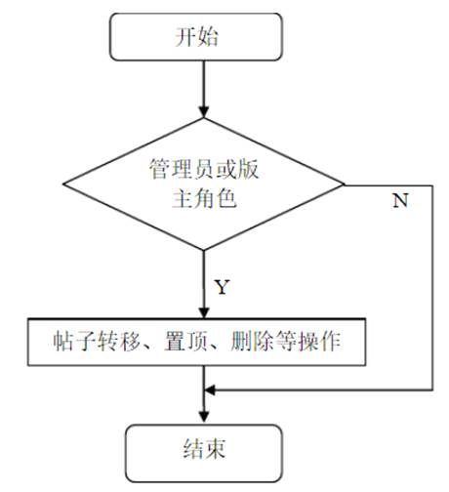
图2－6 帖子管理流程图
帖子检索：用户可以提供标题关键字检索所有可见主题帖，注册用户可以查看自己发表或回复的帖子，其流程图如下：
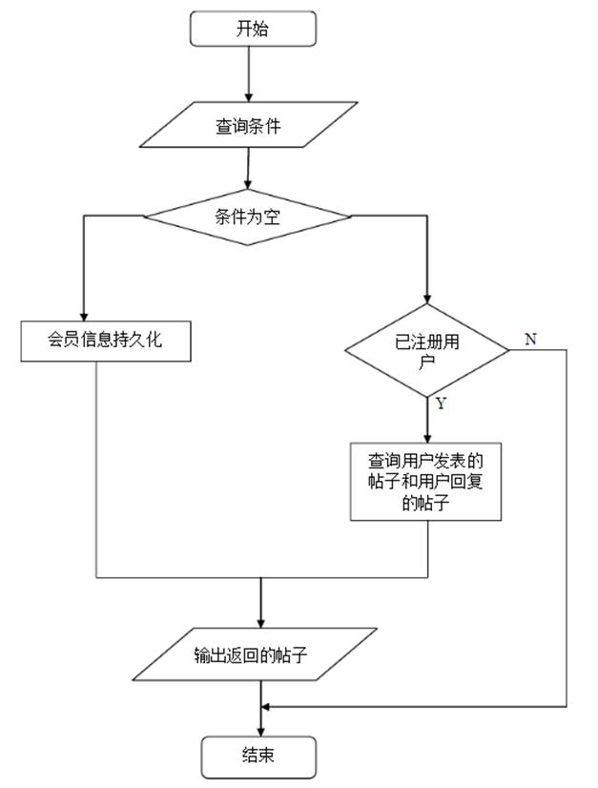
图2－7 帖子检索流程图
帖子浏览：用户可以浏览所有可见帖子，其流程图如下：
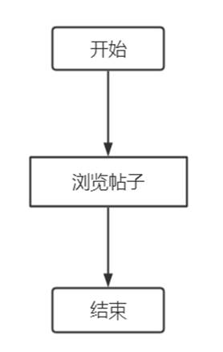
图2－8 帖子浏览流程图
- 友情链接管理模块
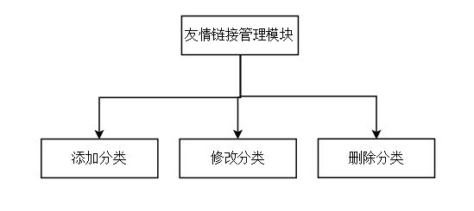
图2－9 友情链接管理模块图
- 论坛版块管理模块
管理员可以添加、删除、调整、置顶、隐藏论坛版块，其流程图如下：
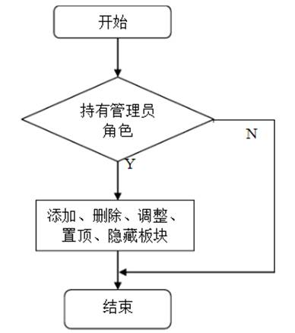
图2－10 论坛版块流程图
- 意见管理模块
用户可以与我们联系，并欢迎提出各种意见和建议，其流程图如下：
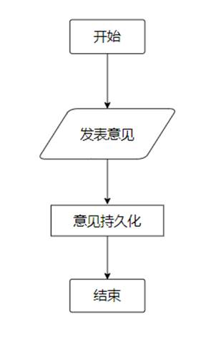
图2－11 意见管理流程图

3.视图

3.1 逻辑视图

本章是对软件架构的逻辑视图的描述。主要内容包括描述重要的类，类的分包，子系统以及子系统的分层等。另外还包括了一些重要用例的实现。

3.1.1 各个参与者类图

系统中参与者有4个，分别是未注册用户、注册用户、版主和系统管理员。其中把未注册用户、注册用户和版主归为使用者，所以该系统中和参与者相关的类的类图如下图所示：
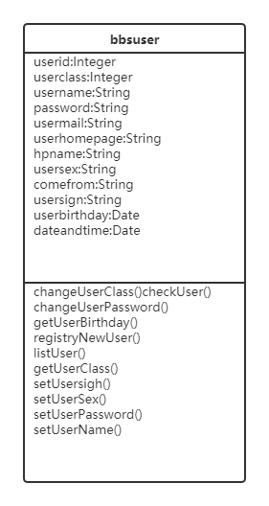 | 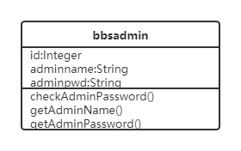

图3.1.1 各个参与者类图

类图描述了模型的静态结构，包括模型中的类的内部结构以及与其它类的联系，在结构化设计一个系统的时候，类图可以让我们的思路更加清晰。

3.1.2 各类之间的关系
类不是单独存在的，各个类之间存在着一定的联系。该BBS论坛系统中主要类之间的关系如下图所示：
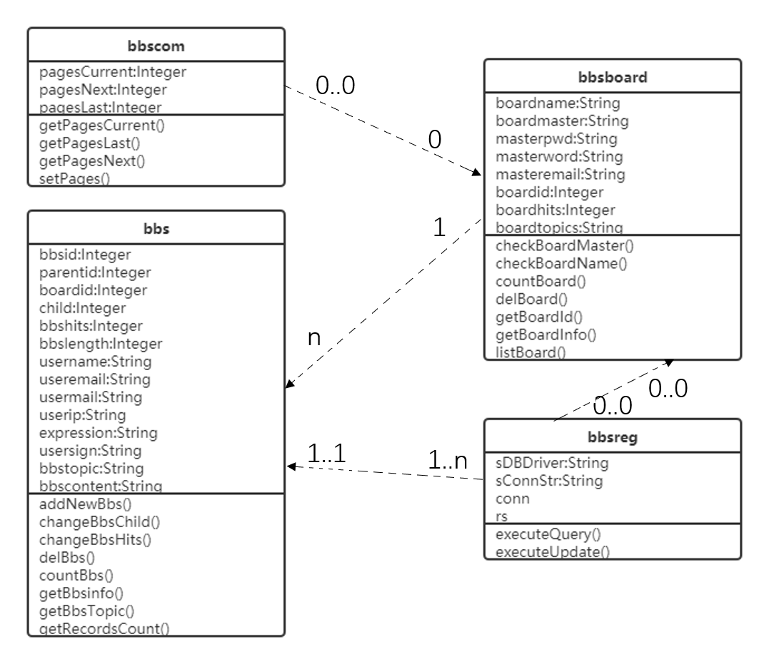

图3.1.2 各个类之间关系图

系统中其它的类：
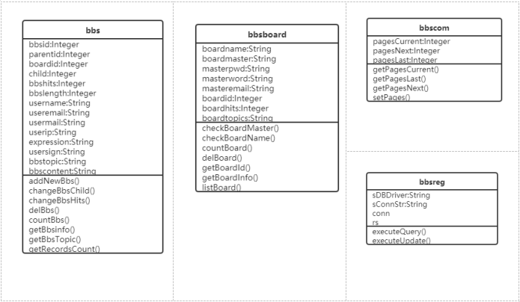
- bbs类表示论坛中发表的帖子类。此类的属性有帖子编号（bbsid）、板块编号（boardid）、父帖编号（parentid）、跟帖数（child）、发表人姓名（username）、发表人E-mail（usermail）、发表人IP地址（userip）、帖子主题（bbstopic）等。包含的方法有增加、删除、编辑帖子等操作。
- bbscom类是设置分页显示的类。属性包括分页数（pagesCurrent）、下一页（pagesNext）、最后一页（pagesLast）。该类的功能主要是分页显示得到的数据列表。包含的方法有向上、向下翻页，设置页码等。
- bbsboard类表示板块信息的类。它的属性主要有板块编号（boardid）、板块名称（boardname）、板块中的版主称呼（boardmaster）、版主密码（masterpwd）、版主E-mail（masteremail）、板块点击率（boardhits）、板块主题数（boardtopics）等。包含的方法有检查版主信息，删除、排列板块等。
- bbsreg类似跟数据库连接相关的类。属性有jdbc驱动（sDBDriver）、连接（conn）、结果集（rs）。该类是专门为数据库设计的，其中有一个执行SQL“executeQuery()”的方法。

3.2 开发视图

3.2.1 顶层开发视图

3.2.1.1主表示
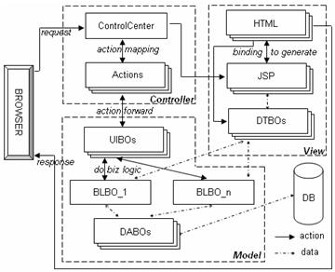
图3.2.1.1 顶层开发视图

3.2.1.2构件目录
A.构件及其特性

构件 | 描述
模块 | 能够单独命名并独立地完成一定功能的程序语句的集合。
子系统 | 实现一个或多个接口，这些接口定义子系统可以执行的行为。
层 | 层与层之间能够相互连接，相互支撑，进而构建出一个整体。

B.关系及其特性
（1）使用关系:
帖子模块使用用户模块；
帖子模块使用评论模块；
评论模块使用用户模块。
（2）包含关系：略
C.元素接口
用户模块接口：用户id
帖子模块接口：帖子id
评论模块接口：评论id
D.元素行为
无

3.2.1.3上下文图

IView
提交发帖、评论、个人信息等数据，查询数据
反馈数据

修改数据，反馈数据
查询数据
正式用户
游客

3.2.1.4可变性
无

3.2.1.5原理
系统的开发架构用模块和子系统图来表达，显示了"输出"和"输入"关系。完整的开发架构只有当所有软件元素被识别后才能加以描述。但是，可以列出控制开发架构的规则：分块、分组和可见性。开发视图的风格通常是层次结构，每个层为上一层提供良好定义的接口，层次越低，通用性越好。

3.2.1.6相关视图
子视图包：待后续工作完成后补充
兄弟视图包：待后续工作完成后补充

3.3 运行视图

3.3.1 顶层运行视图

3.3.1.1主表示
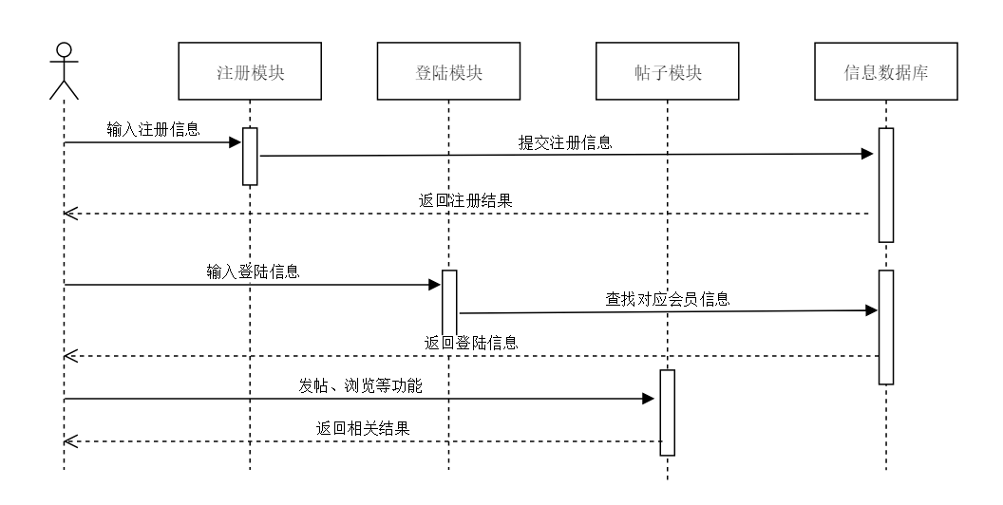
图3.3.1.1 会员系统运行视图
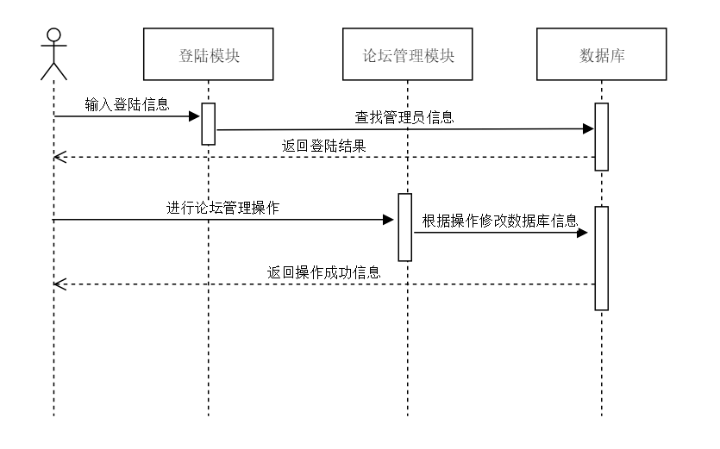
图3.3.1.2 管理员系统运行视图

3.3.1.2构件目录
A.构件及其特性

构件 | 描述
用户 | 可进行注册、登陆、论坛浏览、发帖等操作
管理员 | 可进行登陆、论坛管理等操作
注册模块 | 用户可通过注册模块进行会员注册
登陆模块 | 用户和管理员可通过登陆模块进行账号登陆
帖子模块 | 用户可通过帖子模块进行浏览、发帖、回复等操作
论坛管理模块 | 管理员可通过论坛管理模块进行帖子管理、用户管理、论坛版块管理等操作
数据库 | 存储用户信息、管理员信息、帖子信息等
B.关系及其特性
（1）连接关系。通过各构件之间通过不同的通信协议互相连接。
C.构件接口
略。
D.构件行为
略。

3.3.1.3上下文图
无

3.3.1.4可变性
无

3.3.1.5原理
运行视图主要侧重于描述系统的动态行为，即系统运行时所表现出来的相关特性，着重解决系统的可靠性、吞吐量、并发性、分布性和容错性。过程视图的关注点是运行中的线程、进程和对象等概念，以及相关的并发、同步、通信等问题。

3.4 部署视图

3.4.1主表示
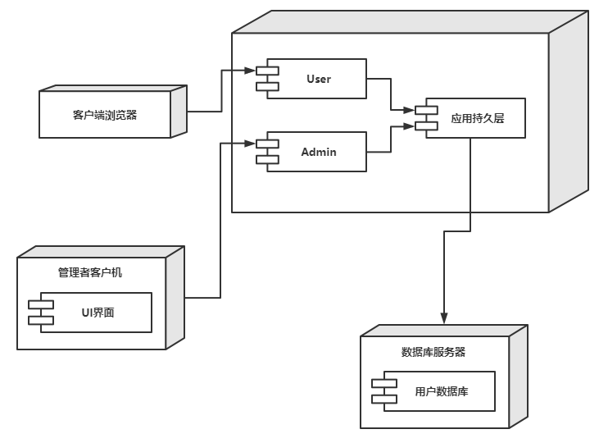
图3.4.1 论坛系统部署视图

3.4.1.2构件目录
A.构件及其特性
构件 | 描述
客户端浏览器 | 用户可以通过该构件进行用户登录、帖子发表、帖子回复等操作
管理者客户机 | 管理员可以通过该构件对论坛版块进行添加、删除、调整等操作
应用持久层 | 在用户和管理员对数据进行增加、修改或删除后，保持数据一致性
数据库服务器 | 存储用户、帖子等信息

B.关系及其特性
用户通过客户端浏览器进行用户登录，然后可以进行帖子浏览、帖子发表、帖子回复、帖子检索操作，管理员通过管理者客户机对论坛版块进行添加、删除、调整、置顶、隐藏操作，这些数据的更改通过应用持久层保证数据的一致性后，传送给数据库服务器，将数据保存。
C.构件接口
见图3.4.1
D.构件行为
见构建描述

3.4.1.3上下文图
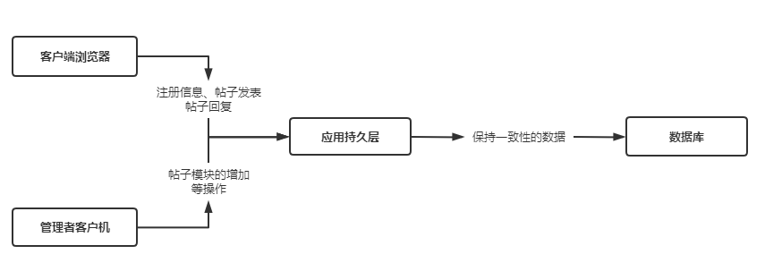

3.4.1.4可变性

从软件到节点的映射有较高的灵活性，当环境改变时，对系统其他视图的影响最小化。

3.4.1.5原理
物理视图在UML中被称为部署视图，它主要考虑如何把软件映射到硬件上，它通常要考虑到解决系统拓扑结构、系统安装和通信等问题。当软件运行于不同的物理节点上时，各视图中的构件都直接或间接地对应于系统的不同节点上。

3.5 用例视图

3.5.1 顶层用例视图

3.5.1.1主表示
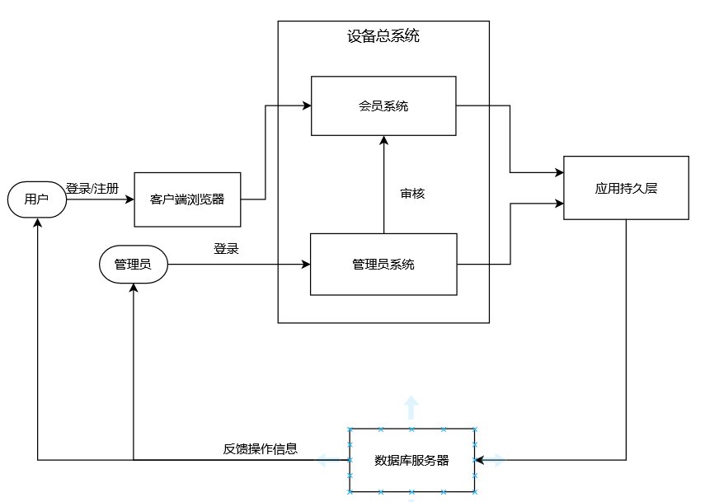
图3.5.1 论坛系统会员发帖过程用例视图

3.5.1.2构件目录
A.构件及其特性

构件 | 描述
用户 | 能够进行多种操作，在此用例中主要进行发帖操作
客户端浏览器 | 用户能够进行多种操作的构建，此用例中是用户进行发帖操作的构建
会员系统 | 与用户相连的系统，主要对用户的操作进行管理
管理员 | 能够进行多种操作，并且操作权限高于用户，在此用例中主要进行审核操作
管理员系统 | 与管理员相连的系统，主要对管理员的操作进行管理
设备总系统 | 包括会员系统和管理员系统
应用持久层 | 保证数据的一致性
数据库服务器 | 储存各类信息

B.关系及其特性
用例视图中存在关联、实现和包含关系。位置服务当中就包含了定位用例来对位置服务提供支持，同时还被查询、导航、跟踪等用例实现。
C.构件接口
无
D.构件行为
无

3.5.1.3上下文图
无

3.5.1.4可变性指南
无

3.5.1.5原理
用例视图是一种需求分析技术，通常采用UML的用例图进行设计。通过用例视图的设计过程，可以正确的识别系统的用户和其它系统（Actor）、系统边界（Boundary）和用例（Use Case），并对系统的功能场景进行充分的分析，以确定系统提供的功能可以满足用户需求。

4.视图之间关系

4.1视图之间关系说明
逻辑视图。逻辑视图关注功能，不仅包括用户可见的功能，还包括为实现用户功能而必须提供的"辅助功能模块"；它们可能是逻辑层、功能模块等。
开发视图。开发视图关注程序包，不仅包括要编写的源程序，还包括可以直接使用的第三方SDK和现成框架、类库，以及开发的系统将运行于其上的系统软件或中间件。开发视图和逻辑视图之间可能存在一定的映射关系：比如逻辑层一般会映射到多个程序包等。
运行视图。运行视图关注进程、线程、对象等运行时概念，以及相关的并发、同步、通信等问题。运行视图和开发视图的关系：开发视图一般偏重程序包在编译时期的静态依赖关系，而这些程序运行起来之后会表现为对象、线程、进程，运行视图比较关注的正是这些运行时单元的交互问题。
物理视图。物理视图关注"目标程序及其依赖的运行库和系统软件"最终如何安装或部署到物理机器，以及如何部署机器和网络来配合软件系统的可靠性、可伸缩性等要求。物理视图和处理视图的关系：处理视图特别关注目标程序的动态执行情况，而物理视图重视目标程序的静态位置问题；物理视图是综合考虑软件系统和整个IT系统相互影响的架构视图。

5.附录
5.1架构元素索引
略。
5.2术语表
略。
5.3缩略语
略。

附录：读书笔记及问题
《Software Architecture in Practice》读书笔记（刘雨君）
CH1 What is Software Architecture
1.1 What Software Architecture Is and What It Isn't
definition：The software architecture of a system is the set of structures needed to reason about the system, which comprise software elements, relations among them, and properties of both.
Architecture Is a Set of Software Structures
three categories of architectural structures：
·First, some structures partition systems into implementation units, which in this book we call modules.
·Other structures are dynamic, meaning that they focus on the way the elements interact with each other at runtime to carry out the system’s functions.
·A third kind of structure describes the mapping from software structures to the system’s organizational, developmental, installation, and execution environments.
Architecture Is an Abstraction
Because architecture consists of structures and structures consist of elements and relations, it follows that an architecture comprises software elements and how the elements relate to each other.
Every Software System Has a Software Architecture
Every system can be shown to comprise elements and relations among them to support some type of reasoning. In the most trivial case, a system is itself a single element—an uninteresting and probably non-useful architecture, but an architecture nevertheless.
Architecture Includes Behavior
The behavior of each element is part of the architecture insofar as that behavior can be used to reason about the system. This behavior embodies how elements interact with each other, which is clearly part of our definition of architecture.
Not All Architectures Are Good Architectures
The definition is indifferent as to whether the architecture for a system is a good one or a bad one. An architecture may permit or preclude a system’s achievement of its behavioral, quality attribute, and life-cycle requirements.
1.2 Architectural Structures and Views
Structures and Views
·A view is a representation of a coherent set of architectural elements, as written by and read by system stakeholders. It consists of a representation of a set of elements and the relations among them.
·A structure is the set of elements itself, as they exist in software or hardware.
In short, a view is a representation of a structure.
Architects design structures. They document views of those structures.
Three Kinds of Structures
three broad kinds of decisions that architectural design involves:
·Module structures embody decisions as to how the system is to be structured as a set of code or data units that have to be constructed or procured.
·Component-and-connector structures embody decisions as to how the system is to be structured as a set of elements that have runtime behavior (components) and interactions (connectors).
·Allocation structures embody decisions as to how the system will relate to nonsoftware structures in its environment (such as CPUs, file systems, networks, development teams, etc.).
Structures Provide Insight
Some Useful Module Structures
Useful module structures include the following:
·Decomposition structure
·Uses structure
·Layer structure
·Class (or generalization) structure
·Data model
Some Useful C&C Structures
Useful C&C structures include the following:
·Service structure
·Concurrency structure
Some Useful Allocation Structures
Useful allocation structures include these:
·Deployment structure
·Implementation structure
·Work assignment structure
Relating Structures to Each Other
Fewer Is Better
Which Structures to Choose?
1.3 Architectural Patterns
common module type pattern：Layered pattern
Common component-and-connector type patterns：
·Shared-data (or repository) pattern
·Client-server pattern
Common allocation patterns：
·Multi-tier pattern
·Competence center and platform
1.4 What Makes a "Good" Architecture
process recommendations：
·The architecture should be the product of a single architect or a small group of architects with an identified technical leader.
·The architect (or architecture team) should, on an ongoing basis, base the architecture on a prioritized list of well-specified quality attribute requirements.
·The architecture should be documented using views.
·The architecture should be evaluated for its ability to deliver the system’s important quality attributes.
·The architecture should lend itself to incremental implementation, to avoid having to integrate everything at once (which almost never works) as well as to discover problems early
structural rules of thumb：
·The architecture should feature well-defined modules whose functional responsibilities are assigned on the principles of information hiding and separation of concerns.
·Unless your requirements are unprecedented—possible, but unlikely—your quality attributes should be achieved using well-known architectural patterns and tactics specific to each attribute.
·The architecture should never depend on a particular version of a commercial product or tool.
·Modules that produce data should be separate from modules that consume data.
·Don’t expect a one-to-one correspondence between modules and components.
·Every process should be written so that its assignment to a specific processor can be easily changed, perhaps even at runtime.
·The architecture should feature a small number of ways for components to interact.
·The architecture should contain a specific (and small) set of resource contention areas, the resolution of which is clearly specified and maintained.
CH2 Why Is Software Architecture Important
2.1 Inhibiting or Enabling a System's Quality Attributes
2.2 Reasoning About and Managing Change
Every architecture partitions possible changes into three categories: local, nonlocal, and architectural.
·A local change can be accomplished by modifying a single element.
·A nonlocal change requires multiple element modifications but leaves the underlying architectural approach intact.
·An architectural change affects the fundamental ways in which the elements interact with each other and will probably require changes all over the system.
2.3 Predicting System Qualities
2.4 Enhancing Communication among Stakeholders
2.5 Carrying Early Design Decisions
2.14 Summary
Software architecture is important for a wide variety of technical and nontechnical reasons. Our list includes the following:
1. An architecture will inhibit or enable a system’s driving quality attributes.
2. The decisions made in an architecture allow you to reason about and manage change as the system evolves.
3. The analysis of an architecture enables early prediction of a system’s qualities.
4. A documented architecture enhances communication among stakeholders.
5. The architecture is a carrier of the earliest and hence most fundamental, hardest-to-change design decisions.
6. An architecture defines a set of constraints on subsequent implementation.
7. The architecture dictates the structure of an organization, or vice versa.
8. An architecture can provide the basis for evolutionary prototyping.
9. An architecture is the key artifact that allows the architect and project manager to reason about cost and schedule.
10. An architecture can be created as a transferable, reusable model that forms the heart of a product line.
11. Architecture-based development focuses attention on the assembly of components, rather than simply on their creation.
12. An architecture channels the creativity of developers, reducing design and system complexity.
13. An architecture can be the foundation for training of a new team member
CH3 Software Architecture
There are four dominant software development processes, which we describe in roughly the order in which they came to prominence:
Waterfall
Iterative
Agile
Model-driven development
The process you use will determine how often and when you revisit and elaborate each of these activities. These activities include:
1. Making a business case for the system
2. Understanding the architecturally significant requirements
3. Creating or selecting the architecture
4. Documenting and communicating the architecture
5. Analyzing or evaluating the architecture
6. Implementing and testing the system based on the architecture
7. Ensuring that the implementation conforms to the architecture
Architectures exist in four different contexts:
Technical
Project life cycle
Business
Professional

《Software Architecture in Practice读书笔记》（张逸之）
我选择的是架构设计这一部分。

架构设计是人们对一个结构内的元素及元素间关系的一种主观映射的产物。架构设计是一系列相关的抽象模式，用于指导大型软件系统各个方面的设计。
属性驱动的设计用于设计构架以满足质量需求和功能需求。属性驱动的设计把一组质量属性场景作为输入，并且使用对质量属性实现和构架之间的关系的了解，对构架进行设计。该方法将分解过程建立在软件必须满足的质量属性之上。并且它是一个递归地分解过程，在每个阶段都选择战术和构架模式来满足一组质量属性场景，然后对功能进行分配，以实例化由该模式所提供的模块类型。因为属性驱动的设计是设计过程中构架的第一个连接点，所以一定是粗粒度的，视图的所有细节并不都是通过ADD得到的。
进行属性驱动的设计有几个关键步骤：
- 选择要分解的模块；
- 根据这些步骤对模块进行求精；
- 对需要进一步分解的每个模块重复上述步骤：
- 选择要分解的模块
- 选择构架驱动因素
- 选择构架模式
- 实例化模块并使用多个视图分配功能
- 定义子模块的接口---模块的接口展示了所提供的服务和所要求的属性
- 验证并求精用例和质量属性场景。
所有步骤结束后，模块被分解了为子模块，并且每个子模块都有一个责任的集合，并且拥有了一组用例、接口、质量属性场景以及限制集合。对构架进行了充分设计，并且团队为开始构建构架做好准备后，就可以构造骨架系统。在这个过程中，最好首先对骨架子系统中的接口进行协商，然后再运用骨架系统来提高开发效率。很重要的一点还有构架设计必须按需求分析进行，但是并不需要在需求分析完成后再开始构架设计。
架构的设计有七大原则：
- 开闭原则
开闭原则（Open-Closed Principle, OCP）是指一个软件实体如类、模块和函数应该对扩展开放，对修改关闭。所谓的开闭，也正是对扩展和修改两个行为的一个原则。强调的是用抽象构建框架，用实现扩展细节。可以提高软件系统的可复用性及可维护性。
- 依赖倒置原则
依赖倒置原则（Dependence Inversion Principle,DIP）是指设计代码结构时，高层模块不应该依赖底层模块，二者都应该依赖其抽象。抽象不应该依赖细节；细节应该依赖抽象。通过依赖倒置，可以减少类与类之间的耦合性，提高系统的稳定性，提高代码的可读性和可维护性，并能够降低修改程序所造成的风险。
3、单一职责原则
单一职责（Simple Responsibility Pinciple，SRP）是指不要存在多于一个导致类变更的原因。假设我们有一个 Class 负责两个职责，一旦发生需求变更，修改其中一个职责的逻辑代码，有可能会导致另一个职责的功能发生故障。这样一来，这个 Class 存在两个导致类变更的原因。如何解决这个问题呢？我们就要给两个职责分别用两个 Class 来实现，进行解耦。后期需求变更维护互不影响。这样的设计，可以降低类的复杂度，提高类的可读性，提高系 统的可维护性，降低变更引起的风险。
- 接口隔离原则
接口隔离原则（Interface Segregation Principle, ISP）是指用多个专门的接口，而不使用单一的总接口，客户端不应该依赖它不需要的接口。这个原则指导我们在设计接口时应当注意一下几点：
①一个类对一类的依赖应该建立在最小的接口之上。
②建立单一接口，不要建立庞大臃肿的接口。
③尽量细化接口，接口中的方法尽量少（不是越少越好，一定要适度）。
接口隔离原则符合我们常说的高内聚低耦合的设计思想，从而使得类具有很好的可读性、可扩展性和可维护性。
- 迪米特法则
迪米特原则（Law of Demeter LoD）是指一个对象应该对其他对象保持最少的了解，又叫最少知道原则（Least Knowledge Principle,LKP），尽量降低类与类之间的耦合。
- 里氏替换原则
里氏替换原则（Liskov Substitution Principle,LSP）是指如果对每一个类型为 T1 的对象 o1,都有类型为T2的对象o2,使得以T1定义的所有程序P在所有的对象o1都替换成o2时，程序P的行为没有发生变化，那么类型T2是类型T1的子类型。
7、合成复用原则
合成复用原则（Composite/Aggregate Reuse Principle,CARP）是指尽量使用对象组合(has-a)/聚合(contanis-a)，而不是继承关系达到软件复用的目的。可以使系统更加灵活，降低类与类之间的耦合度，一个类的变化对其他类造成的影响相对较少。

架构的基本需求主要是在满足功能属性的前提下，关注软件质量属性，架构设计则是为满足架构需求（质量属性）寻找适当的“战术”。软件属性包括功能属性和质量属性，但是，软件架构（及软件架构设计师）重点关注的是质量属性。因为，在大量的可能结构中，可以使用不同的结构来实现同样的功能性，即功能性在很大程度上是独立于结构的，架构设计师面临着决策（对结构的选择），而功能性所关心的是它如何与其他质量属性进行交互，以及它如何限制其他质量属性。
总而言之，架构设计过程中应当始终考虑到让软件系统易见、易学、易用。以技术为基础，以用户的体验为中心，提升软件易用性和界面友好性。

《软件系统分析与体系结构设计》读书笔记（李文秀）
1.软件发展、概论、体系结构来源
软件发展了几十年，各行业软件的复杂度使得软件危机频频上演，慢慢就需要对复杂的、大规模的软件进行体系结构设计；
2.体系结构要先对功能建模，体系结构设计也是软件生命周期内的一环
软件生命周期建模
软件来源于需求，需求来源于用户，软件都是用来解决现实问题的；
需求用例建模
需求分析后，使用用例图、流程图建模，沉淀为成熟的需求；
功能开发UML建模
软件开发人员对需求进行静态建模，如类图等，以及作动态建模，如活动图、状态图等，将需求一一分解为UML模型；
UML的意义：
（a）UML统一了各种方法对不同类型的系统、不同开发阶段以及不同内部概念的不同观点，从而有效的消除了各种建模语言之间不必要的差异。
（b）UML建模能力比其它面向对象建模方法更强。它不仅适合于一般系统的开发，而且对并行、分布式系统的建模尤为适宜。
（c）使用UML使硬件组件和软件组件之间将会有更大的透明度。便携性和综合效率将会增加。
UML视图：用例视图、逻辑视图、构件视图、进程视图、部署视图
四种关系：依赖、关联、泛化（继承）、实现
软件发展了这么久，沉淀下来很多软件体系结构（风格/模式）
有很多可以借鉴的体系结构和风格，或者称为模式，参考这些模式可以更好地设计适合的软件体系结构；
4.使用UML和ADL将软件体系结构描述出来
使用相关描述语言或图示（如4+1视图、UML图）将软件体系结构描述出来，用于讨论、交流、打磨等；
5.体系结构设计的策略
设计体系结构的时候需要采取合适的策略；
6.设计体系结构的IDE
使用IDE来设计软件体系结构；
7.评估体系结构的方法和标准
体系结构设计出来后，需要对齐进行评估，或者根据需要对其进行分析和测试，满足对应的指标、条件，才是合格的体系结构设计；

《软件架构实践》读书笔记（刘欣悦）
《软件构架实践》这本书主要分为四个部分：预想构架（1-3章）、创建构架（4-10章）、分析构架（11-13章）、从一个系统到多个系统（14-19章）。我将主要针对第二部分——创建构架来撰写学习笔记。
这本书第二部分要了解的重点是“设计师如何创建构架”，主要包括7章内容，分别是：理解质量属性、实现质量属性、空中交通管制：高可用性案例分析、设计构架、飞行模拟：构架可集成性案例分析、构架编档、软件构架重构。

质量属性：
系统从设计、实现到部署的整个过程中考虑质量属性的实现。质量属性包括下列三类：
（1）系统的质量属性。（可用性、可修改性、性能、安全性、可测试性和易用性）
（2）受架构影响的商业属性。（上市时间、成本和收益、所希望的系统生命期的长短、目标市场、推出计划、与老系统的集成）
（3）与架构本身相关的一些质量属性。（概念完整性、正确性与完整性、可构建性）

战术与架构模式的关系：
Active Objcet设计模式将方法执行从方法调用中分离出来，以增强并发，并简化对驻留在其自身控制线程中的对象的同步访问。
该模式由6个元素组成：代理，它提供了允许客户对主动对象调用公共访问方法的接口；方法请求，它定义了用于执行主动对象的方法的一个接口；激活接口，它维持了挂起方法请求的一个缓冲器；调度程序，它决定接下来执行什么方法请求；附属，他定义可建模为主动对象的行为和状态；将来，它允许客户获得方法调用的结果。
该模式的动机就是增强并发性——这是一个性能目标。因此其主要目的就是实现“引入并发“性能战术。然而，还要注意该模式包含的其他战术。
（1）信息隐藏（可修改性）。每个元素都选择了它将实现的责任，并将其实现隐藏在接口后面。
（2）仲裁者（可修改性）。该代理充当着把变化缓冲到方法调用中的仲裁者。
（3）绑定时间（可修改性）。主动对象模式假定对该对象的请求在运行时到达该对象。然而，并没有确定客户机与代理的绑定时间。
（4）调度策略（性能）。调度程序实现一些调度策略。
对设计师来说，分析过程包括理解嵌入在实现中的所有战术；设计过程包括在关于哪些战术最和将实现系统期望的目标方面，做出一个明智的选择。

架构模式和样式：
软件中架构模式与建筑物中的架构样式类似，它由几个将他们组合起来以维持架构完整性的关键特性和规则组成。架构模式由以下几个因素确定：
（1）一组元素类型（如数据存储库或计算数学函数的组件）
（2）指出其相互关系的元素的拓扑布局。
（3）一组语义限制（如管道——过滤器样式中的过滤器是纯数据转化器——他们以增量形式将其输入流转换为输出流，但并不控制上游流或下游元素）。
（4）一组交互机制（如子例程调用、事件——调阅者、黑板）、他们确定元素将如何通过允许的拓扑进行协调。
架构模式和战术之间是什么关系呢？正如已经说明的那样，我们把战术看作是设计的基本“构建块”，并根据该战术创建架构模式和策略。

设计架构：
几乎在我们遇到的所有成功的面向对象系统中都具有但失败的系统中缺少的两个特性是：存在一个强大的构架构想，应用管理良好的迭代式增量开发周期。
功能、质量和商业需求的某个集合“塑造”了构架。我们把这些塑造需求称为“构架驱动因素”。
构架设计必须按需求分析进行，但不需要在需求分析完成后在开始构架设计。实际上，在确定了关键的构架驱动因素后，就可以开始构架设计了。当设计了构架的足够多的部分后，就可以开始开发骨架系统了。该骨架系统在上面进行迭代开发（以及其在任何一个点交付的能力）的框架。组织结构对构架产生影响。
属性驱动的设计(ADD)是一个用于设计构架以满足质量需求和功能需求的方法。ADD把一组质量属性场景作为输入，并使用对质量属性实现和构架之间的关系的了解，对构架进行设计。
ADD步骤：
（1）选择要分解的模块
（2）根据这些步骤对模块进行求精
（3）对需要进一步分解的每个模块重复上述步骤

构架编档：
构架编档是创建构架的最有价值的一步。即使构架非常完美，但如果没有人理解它，或主要的涉众误解了它，它也没有什么用处。如果您创建了一个非常强大的构架，那么，就必须用足够的细节明确地描述它，并以一种其他人可以快速找到所需要信息的方式对其进行组织。否则，构架不会有什么用处，您所付出努力就白费了。捕获构架信息的描述方式采用UML表示法。

软件构架重构：
构架重构是一种解释、交互和迭代的过程，涉及许多活动；它不是自动进行的。它需要反向工程专家和设计师具备相关技能并投入精力，这在很大程度上是因为没有在源代码中清楚地表示构架构件。
软件构架重构由以下活动组成，这些活动以迭代的方式进行：
（1）信息提取
（2）数据库构造
（3）视图融合
（4）重构
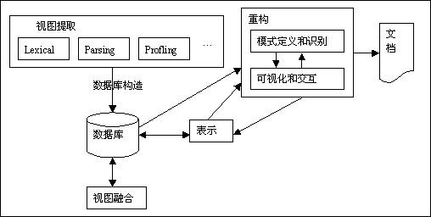

《软件构架实践》读书笔记（岳子琪）
以下是我根据此书的第五部分（26-28章）撰写的读书笔记

云计算的基本定义
1. 按需自助服务。资源使用者可以单方面提供计算服务，如服务器时间和网络存储。资源包括存储、处理、内存、网络带宽和虚拟机。
2. 无处不在的网络访问。云服务和资源可以通过网络获得，并通过标准的网络机制进行访问。
3. 资源池。云提供商的计算资源被集中使用。通过这种方式可以有效地为多个消费者服务。
4. 位置独立性。无处不在的网络访问提供的位置独立性通常是一件好事。这可能会导致数据延迟。
5. 快速的弹性。
6. 测量服务。云系统通过利用所选服务(例如存储、处理、带宽和用户帐户)的计量能力来自动控制和优化资源使用。
7. 多用户。多用户是指使用单个应用程序来支持不同的类或用户。

云环境中攻击多用户的攻击形式
1. 无意的信息共享。每个租户都有一组虚拟资源。
2. 一个虚拟机“逃脱”。虚拟机通过使用不同的地址空间与其他虚拟机隔离。然而，攻击者可能利用管理程序中的软件错误来访问他们无权访问的信息。到目前为止，这种攻击极为罕见。
3. 边信道攻击。恶意攻击者可以通过监视缓存的计时活动来推断有关键和其他敏感信息的信息。
4. 拒绝服务攻击。其他租户可能会使用主机上足够的资源，从而导致您的应用程序无法提供服务。

在云中进行架构设计意味着架构师应该关注在云环境中本质不同的质量属性的特定方面，即性能、可用性和安全性。

边缘主导系统的成功关键取决于用户的输入。用户参与信息创造(“众包”甚至其组织(“大众分类法”)。这些系统是“Web 2.0”运动的一部分，正在产生深远的社会、政治和经济后果。所有成功的边缘主导系统，以及开发和使用这些系统的组织，都共享一个共同的生态系统结构，即“大都市”结构。这个结构显示了客户、最终用户开发人员和“prosumers”之间的关系。边缘系统带来了一种新的生命周期模型，在这种模型中，需求是不完全知道的，以计划增量开发的软件被不断变化的软件所取代，边缘系统的主导模式是核心/外围模式。
这种模式将世界划分为一个严密控制的核心和一个松散控制的外围。为了工作，核心需要高度模块化，高度可靠，以及相对于外部故障高度健壮。核心通常被设计成一组具有良好文档化API、发现和注册以及复杂的错误检测和报告的服务。

- 针对本组的SAD，写出为保证项目的质量属性，采取什么策略在自己项目上增加相应的设计？(如：可修改性、性能、安全性、可复用性等，请附加证据实例。)
软件的质量属性包括性能、可用性、可靠性、健壮性、安全性、可修改性、可变性、易用性、可测试性、功能性和互作用性等。为保证项目的质量属性，采取以下策略：
（1）性能：增加计算资源、改善资源需求（减少计算复杂度等）、资源调度（先进先出队列、优先级队列等）、资源管理（并发、数据复制等）。
（2）可用性：冗余、心跳机制、Ping/Echo、异常。
（3）安全性：抵御攻击（授权、认证和限制访问等）、追踪审计、信息隐藏、攻击检测（入侵检测等）、从攻击中恢复（部分可用性策略）、限制访问。
（4）可修改性：软件模块泛化、 限制模块之间通信、使用中介和延迟绑定。
（5）可靠性：
(a)容错设计（N版本程序设计、恢复块方法 、冗余设计、双机热备或集群系统 ）
(b)检错设计
(c)降低复杂度设计

- 第五章课后习题14，故障树转割集树练习。针对自己项目分析、描绘故障树，分解为割集树。
